СОФИЙСКА ПРОФЕСИОНАЛНА ГИМНАЗИЯ ПО ЕЛЕКТРОНИКА
„ДЖОН АТАНАСОВ”
Съгласувал:…………………… Утвърдил Директор:………………..
/инж.Н.Даскалова/ /инж.И.Неделчева/

Модул „Програмиране”,Специалност: KTT,
Практически тест 1
Продължителност 1 уч.ч.,тежест-10%
- Да се напише регистрационна форма, която съдържа 3 текстови полета. В трите текстови полета записваме: потребителско име (различно от “admin”), парола, повторно изписване на паролата. След завършване на въвеждането на потребителското име, автоматично да се изписва дали то е валидно или не (трябва да е различно от “admin”). Веднага след като започнем да пишем в полето за повторното изписване на парола да ни се показва съобщение дали тя съвпада с първата парола. (17т)
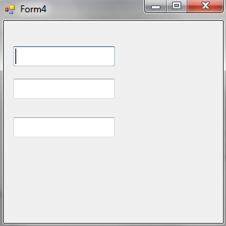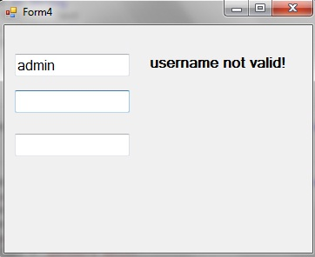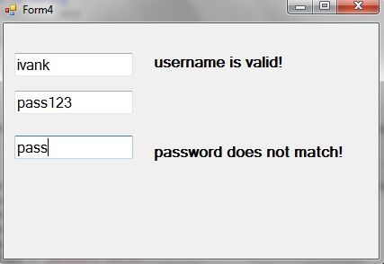
- Да се напише програма, която позволява на потребителя да въведе 2 числа - среден успех на ученик и брой отссъствия. Програмата трябва да изписва като резултат дали ученикът получава стипендия (ако успехът му е > 5.50 и броя отсъствия < 5); дали ученикът не получава стипендия (успех < 5.50 или брой отсъствия >= 5); дали ученикът е предложен за изключване (услех < 3 или брой отсъствия > 15). (16т)
- Да се напише програма с 1 етикет, 1 текстово поле и 3 бутона, която позволява с натискане на бутон1 да премества текстовото поле в средата на екрана; бутон2 да премества текстовото поле най-долу вдясно; бутон 3 да копира текста от текстовото поле в етикета и да уголемява размера на буквите.(17т)
Критерии за оценяване:
Използва променливи
Правилна логика на решението
Правилен синтаксис
Оценка = бр. точки Х 0,06

